城东公安分局辅警制式警服采购项目
更正公告
青海伟荣工程项目管理有限公司（以下均简称“采购代理机构”）受采购人西宁市公安局城东公安分局（以下均称“采购人”）委托，拟对城东公安分局辅警制式警服采购项目（采购项目编号：青海伟荣公招（货物）2020-014）进行国内公开招标，现发布更正公告。
采购项目名称 | 城东公安分局辅警制式警服采购项目
采购项目编号 | 青海伟荣公招（货物）2020-014
采购方式 | 公开招标
采购预算控制额度 | 1428100.00元
各包要求 | 具体内容详见《招标文件》
公告发布日期 | 2020年09月25日
更正事项 | 1、原招标文件：“5.项目概况及技术参数”  更正为：  2、其他内容不变
  8 | 夏常服（长袖制式衬衣） | 男 | 232 | 套 | 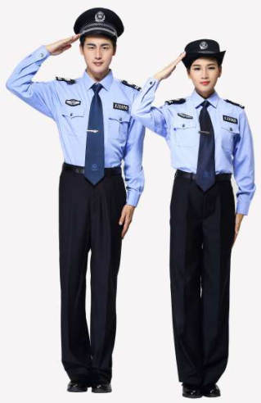 | 涤棉交织绸（浅蓝色、漂白色）主面料规格：经250dtex涤纶异形丝，纬250dtex涤纶异形丝包缠棉，纤维含量：经纱涤100%，纬纱涤20%，棉80%。密度280×205根/CM²；质量135g/M²；断裂强度：经向≥1050N，纬向≥600N；甲醛含量≤20mg/kg；幅宽≥149CM。 提供检测报告复印件并加盖公章
  8 | 夏常服（长袖制式衬衣） | 女 | 136 | 套
  8 | 夏常服（长袖制式衬衣） | 女 | 136 | 件
  8 | 夏常服（长袖制式衬衣） | 男 | 232 | 套 |  | 涤棉交织绸（浅蓝色、漂白色）主面料规格：经250dtex涤纶异形丝，纬250dtex涤纶异形丝包缠棉，纤维含量：经纱涤100%，纬纱涤20%，棉80%。密度280×205根/CM²；质量135g/M²；断裂强度：经向≥1050N，纬向≥600N；甲醛含量≤20mg/kg；幅宽≥149CM。 提供检测报告复印件并加盖公章
  8 | 夏常服（长袖制式衬衣） | 女 | 136 | 套
采购单位及联系方式 | 采购人：西宁市公安局城东公安分局  联系人：王先生  联系电话：0971-8175948  联系地址：西宁市城东区南山东路5号
采购代理机构及联系方式 | 采购代理机构:青海伟荣工程项目管理有限公司  联系人：容先生  联系电话：0971-7350048  邮 箱：QHWRZBGS888@163.com  联系地址：西宁市西关大街 128 号华安华祥大厦 14楼 1143 室
其他事项 | 本项目招标公告将在《青海政府采购网》、《青海省公共资源交易网》、《青海省项目信息网》同时发布。
财政监督部门及电话 | 监督单位：西宁市财政局  监督电话：0971-6310705

青海伟荣工程项目管理有限公司

2020年09月27日

